Outil d’Évaluation relatif aux Socles de compétences

Premier degré de l’enseignement secondaire

Mathématiques

Abri de jardin
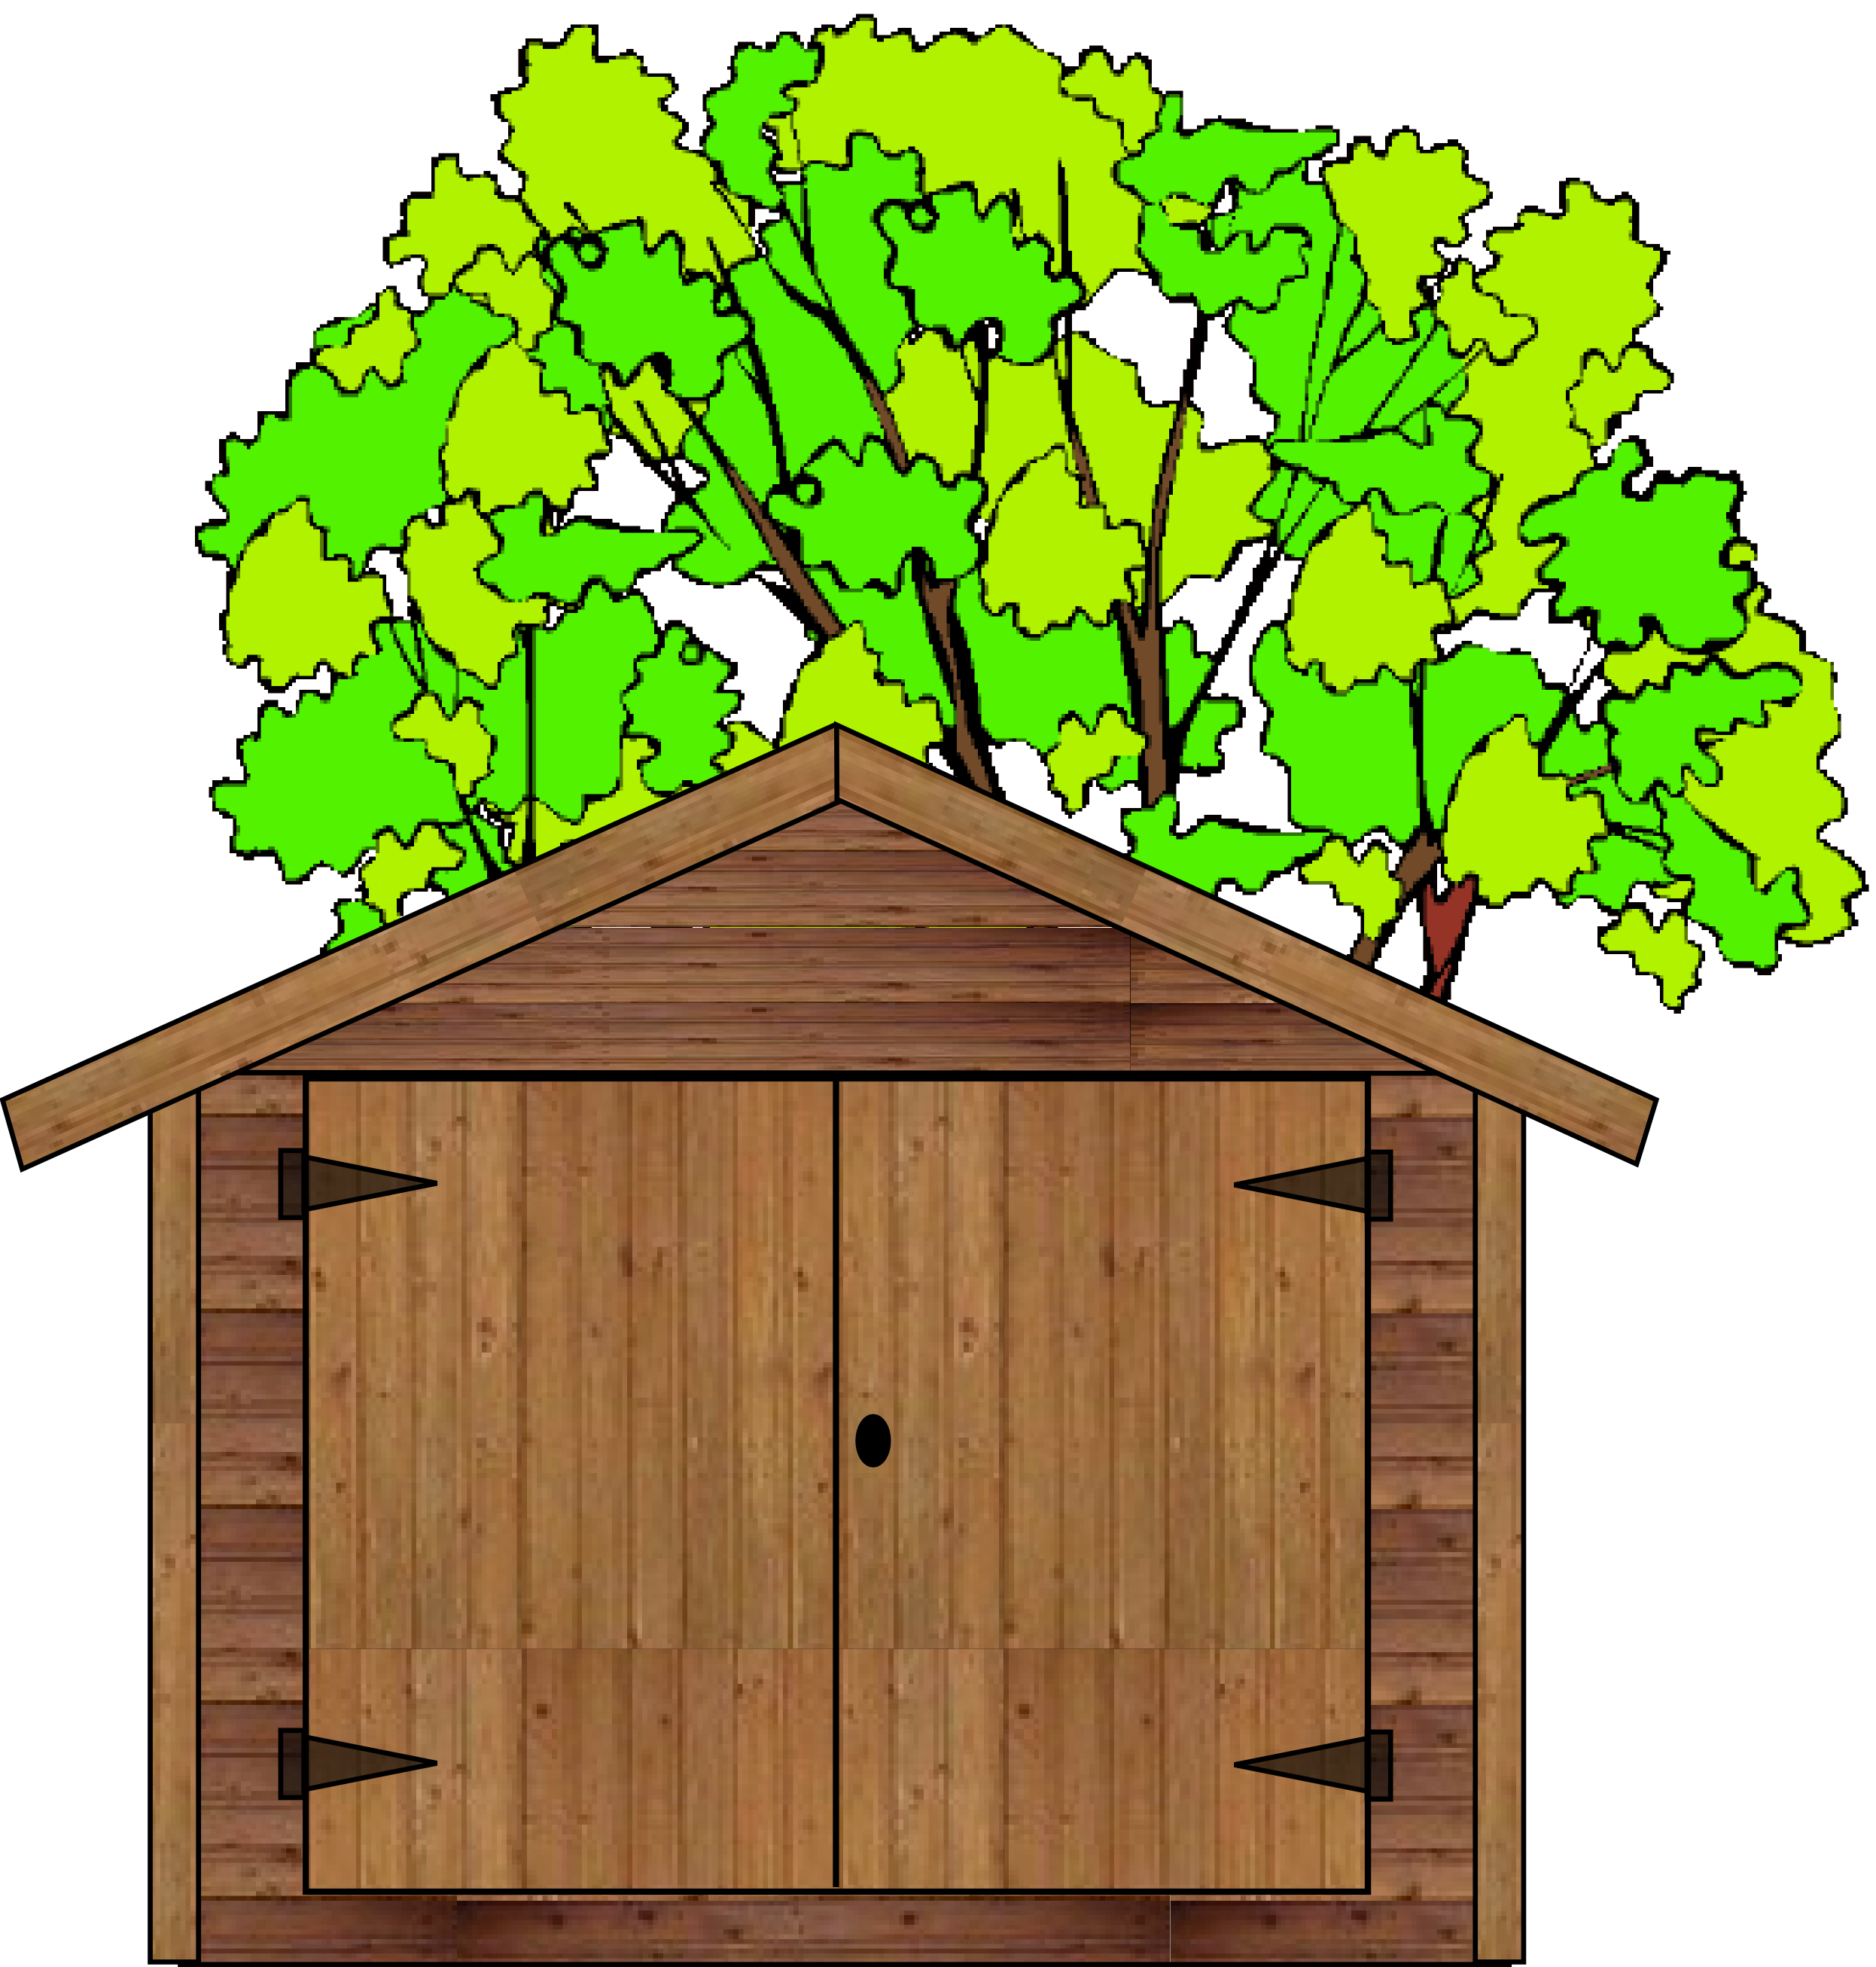

Dossier de l’enseignant

Présentation de l’épreuve | 1
Compétences sollicitées | 1
Modalités de l’épreuve | 1
Critères et indicateurs | 2

Tâche(s) / contexte :
Voir dossier élève

Public cible :
Fin du premier degré

Compétences et procédures de base visées dans le cadre de cette épreuve

Compétences du référentiel sollicitées ET évaluées dans la première partie | Procédures de base évaluées dans la deuxième partie
- Résoudre des problèmes simples de proportionnalité directe.  - Déterminer le rapport entre deux grandeurs, passer d’un rapport au rapport inverse. | - Savoir utiliser les échelles.  - Calculer le rapport de deux grandeurs.

Modalités de l’épreuve

Calculatrice autorisée (au choix de l’enseignant)

Première partie
Durée : 15 min
Forme du produit attendu : écrit
Support à traiter : données de l’énoncé et photos
Organisation de passation
Reprendre la feuille 2 avant de donner la deuxième partie mais laisser le portefeuille de documentation

Deuxième partie
Durée : 20 min
Forme du produit attendu : écrit
Support à traiter : données de l’énoncé et photos

Critères, indicateurs et propositions de pondération utilisables pour la première partie

Critères | Indicateurs | Niveaux de maîtrise | Pondération
Compréhension correcte de la tâche | - Les 3 nombres nécessaires apparaissent.  - L’élève cherche à utiliser un rapport. | 0 ou 2  0 ou 2 | /2  /2
Utilisation correcte des outils mathématiques en situation | - La démarche est correcte.  - Les calculs sont corrects. | 0 ou 2  0 ou 2 | /2  /2
Cohérence des réponses | - Pour exprimer sa démarche, l’élève utilise le vocabulaire et les symboles adéquats.  - La réponse est exprimée correctement par une phrase.  - Le résultat est écrit avec l’unité adéquate. | 0 ou 1  0 ou 0,5  0 ou 0,5 | /1  /0,5  /0,5
 |  |  | /10

Propositions de pondération utilisables pour la deuxième partie

Items | Indicateurs | Niveaux de maîtrise | Pondération
1. | - L’indication demandée est correcte.  - Le tableau est correct.  - Le calcul est correct.  - Le résultat est correct et écrit avec l’unité. | 0 ou 1  0 ou 1  0 ou 1  0, 1 ou 2 | /1  /1  /1  /2
2. | - Le tableau est correctement rempli avec les données.  - Le nombre est correct.  - Le calcul est correct.  - Le résultat est correct et écrit avec l’unité. | 0 ou 1  0 ou 1  0 ou 1  0, 1 ou 2 | /1  /1  /1  /2
3. | - Les réponses sont correctes.  - Les réponses sont correctes. | 0, 1 ou 2  0, 1 ou 2 | /2  /2
4. | - Le calcul est correct.  - Le résultat est correct.  - L’unité est correcte. | 0 ou 1  0 ou 1  0 ou 1 | /1  /1  /1
5. | - Réponse correcte sous forme irréductible.  - Les calculs sont présents. | 0, 1 ou 2  0 ou 1 | /2  /1
 |  |  | /20

